МИНИСТЕРСТВО НАУКИ И ВЫСШЕГО ОБРАЗОВАНИЯ
РОССИЙСКОЙ ФЕДЕРАЦИИ

Магнитогорский государственный
технический университет им. Г.И. Носова

Кафедра Горных машин и транспортно
технологических комплексов

ЖЕЛЕЗНОДОРОЖНЫЙ ПОДВИЖНОЙ СОСТАВ
ПОДЗЕМНЫХ РУДНИКОВ
Часть 1 (локомотивы)

Методические указания к лабораторной работе № 3
по дисциплине “Механизация горного производства” для студентов специальности 21.05.04. «Горное дело»

Магнитогорск
2013

Составители:

В методических указаниях рассмотрены основные типы и конструкция железнодорожных локомотивов используемых при подземной разработке месторождений полезных ископаемых.

Рецензент:

Лабораторная работа № 3
Железнодорожный подвижной состав
подземных рудников
Цель работы: Изучить устройство и принцип работы основных видов шахтных локомотивов.
- Общие сведения
Железнодорожная откатка применяется в выработках с уклоном до 0,005, а при выполнении специальных мероприятий разрешается применять в выработках с уклоном до 0,05.
Применяются следующие виды локомотивов: аккумуляторные и контактные электровозы постоянного тока; электровозы переменного тока повышенной частоты с бесконтактным съемом энергии с питающей линии (неправильно называемые «высокочастотными электровозами»); инерционные локомотивы (гировозы); дизелевозы.
Шахтные локомотивы имеют следующие виды исполнения: рудничное нормальное РН (контактные электровозы); рудничное повышенной надежности РП (аккумуляторные электровозы и электровозы переменного тока); рудничное взрывобезопасное РВ (гировозы, взрывобезопасные аккумуляторные электровозы, взрывобезопасные дизелевозы). Область применения локомотивов различных уровней взрывозащиты определяется ПБ.
Действующие в горнодобывающих отраслях промышленности «Правила безопасности» разрешают откатку контактными электровозами в исполнении РН:
по всем выработкам всех горизонтов негазовых шахт и рудников и шахт, не опасных по взрыву угольной пыли, а также в шахтах I и II категорий по газу и опасных по пыли - по главным откаточным выработкам со свежей струёй воздуха. Применяемые на угольных шахтах I и II категорий контактные электровозы в целях уменьшения искрения должны быть оснащены токосъемниками с двумя токосъемными элементами.
На пластах, опасных по взрыву угольной пыли, подход контактных электровозов к погрузочным пунктам разрешается не ближе 50 м. При наличии оросительных устройств допускается подход контактных электровозов к погрузочным пунктам, а также проезд мимо них. Во всех остальных выработках шахт должны применяться другие типы локомотивов в исполнении, допущенном для газовых шахт.
Аккумуляторные электровозы в исполнении РП применяются: во всех выработках шахт I и II категорий по газу (метану) или опасных по взрыву угольной пыли; в выработках со свежей струёй воздуха шахт III категории и сверх-категорных по газу; в выработках с исходящей струёй воздуха, а также в подготовительных выработках, проветриваемых вентиляторами местного проветривания, шахт III категории и сверх категорных по газу при условии концентрации метана в исходящей струе не более 0,75 %. Аккумуляторные электровозы во взрывобезопасном исполнении РВ применяются: во всех выработках шахт I, II, III категорий и сверхкатегорных по газу или опасных по пыли; в выработках с исходящей струёй воздуха, а также в подготовительных выработках, проветриваемых вентиляторами местного проветривания, шахт III категории и сверхкатегорных по газу при концентрации метана не более 1 %; в выработках пластов, опасных по внезапным выбросам угля, газа, и с суфлярными выделениями метана.
Бесконтактные электровозы переменного тока повышенной частоты разрешается применять в выработках, допускающих по пылегазовому режиму эксплуатацию элекровозов в исполнении РП.
Инерционные локомотивы (гировозы) предназначены для эксплуатации по вентиляционным выработкам сверхкатегорных шахт, а также в выработках, шахт, опасных по внезапным выбросам угля или газа и по суфлярным выделениям метана.
Взрывобезопасные локомотивы с дизельным приводом разрешается применять для всех выработках шахт, опасных по газу или пыли, на свежей и на исходящей струе воздуха.
Преимущества локомотивного транспорта: многофункциональность; практически неограниченная производительность, зависящая от числа локомотивов; высокая экономичность; маневренность; возможность раздельного и бесперегрузочного транспортирования по разветвленной трассе практически на неограниченные расстояния; высокий коэффициент готовности откатки.
Недостатки локомотивного транспорта: цикличность; зависимость производительности от уровня организации; ограниченность применения по углам наклона(3—4 ⁰/₀₀); затруднение в обеспечении безопасности работы при завышенных (более 5 ⁰/₀₀) профилях пути; наличие сложного аккумуляторного хозяйства при использовании аккумуляторных электровозов.
По типоразмерному ряду созданы или создаются следующие типы электровозов: АРП7, АРВ7, АРП10, АРП14, АРП28, К10, К14, КТ14, КТ28 и В14.
Выбор локомотива, соответствующего категории взрывобезопасности шахт, производится на основании технико-экономического расчета по условию минимума приведенных затрат на локомотивную откатку. Производственная мощность шахты (горизонта) и расстояние транспортирования являются основными факторами, влияющими на выбор массы локомотива, а также типа и грузоподъемности откаточного сосуда.
Таблица 1.
Область применения подвижного состава для рудников цветной металлургии
Производственная мощность рудника, млн. т/год | Масса локомотива, т | Вместимость кузова вагонетки, м³
Производственная мощность рудника, млн. т/год | Масса локомотива, т | Типа ВГ | Типа ВГ и ДВО
до 0,2 | 5 - 7 | 0,7; 1,2 | 0,5; 0,8
0,2 – 0,5 | 7 – 10 | 1,2; 2,2 | 1,6
0,5 – 1 | 10 | 2,2 | 1,6; 2,5
1 – 3 | 14 | 4,5 | -
3 и выше | 20 - 28 | 4,5; 9; 11 | -
Типоразмеры подвижного состава в зависимости от годовой производственной мощности рудника (горизонта) регламентированы отраслевыми документами и должны соответствовать данным табл. 1. При этом вагонетки для откатки руды и породы, как правило, следует принимать одинакового типоразмера. При использовании большегрузных вагонеток (4,5 м³ и выше) допускается применять для откатки руды и породы на подготовительных работах вагонетки меньшей вместимости.
- Рудничные электровозы постоянного тока
2.1. Контактные электровозы
Контактные электровозы получили наибольшее распространение на рудниках черной и цветной металлургии. На шахтах угольной промышленности контактные электровозы составляют 20 % общего числа работающих локомотивов. Основные технические данные контактных электровозов приведены в табл. 2
Малогабаритные электровозы 4КР1 (рис. 1) и ЗКР-600 предназначены для откатки ископаемого из подготовительных забоев в шахтах, не опасных по газу и пыли. Кроме того, эти электровозы могут быть использованы для выполнения различных маневровых работ и доставки к забоям вспомогательных материалов.
Электровоз 4КР1 представляет собой двухосную тележку с рамой наружного типа и центральным расположением кабины машиниста. Привод электровоза (индивидуальный на каждую ось) состоит из тихоходного невентилируемого электродвигателя с последовательным возбуждением и двухступенчатого цилиндроконического редуктора с разъемным корпусом по оси полу ската и фланцевым креплением к электродвигателю. Разъем редуктора наклонен по отношению к горизонтали на 15°. Электровоз оборудован безбалансирной эластичной подвеской рамы на восьми индивидуальных цилиндрических рессорах, установленных попарно над каждой буксой. Тормозная система состоит из четырех колодочного механического тормоза с ручным приводом на оба полуската и электрического реостатного тормоза. Механическим тормозом управляют при помощи маховика, который фиксируется храповым механизмом в заторможенном состоянии на стоянках. На электровозе имеется песочная система с ручным управлением песочниц. Для защиты электрической цепи от к. з., а электродвигателя от перегрузок в электрической схеме предусмотрены предохранитель ПР-2 и автоматический выключатель АВ-1Б-3.
Таблица 2.
Технические характеристики контактных электровозов
Параметры | 4КР1 | К10 | 2КТ28
Масса, т | 4 | 10 | 28
Колея, мм | 600;900 | 600;750;900 | 750;900
Тяговое усилие при часовом режиме, Н | 9800 | 16000 | 47000
Скорость при часовом режиме, км/ч | 5,5 | 12,2 | 11,5
Сила тока при часовом режиме, А | 50 | 145 | 204
Число приводов | 2 | 2 | 4
Система управления двигателями | Реостатная, прямого управления |  | Тиристорная импульсная
Тяговый двигатель | ЭДР-11 | ДТР33 | ДТП46
Диаметр колес по кругу катания, мм | 540 | 680 | 680
Зазор между головкой рельса и и рамой электровоза, мм | 100 | 150 | 100
Основные размеры электровоза, мм
длина по буферам | 3120 | 4760 | 12300
длина по автосцепкам | - | 5200 | -
Ширина по выступающим частям:
при колее 600 мм | 1000 | 1050 | -
при колее 750 и 900 мм | 1300 | 1350 | 1350
высота по кабине | 1515 | 1650 | 1650
Минимальный радиус кривой вписывания, м | 7 | 12
Электровозы 7КР1У, 10КР2 и 14КР2 предназначены для откатки рудничных поездов, груженых полезным ископаемым, породой или другим грузом, а также для перевозки пассажирских составов вагонеток. Электровозы имеют рудничное нормальное исполнение и'предназначаются для работы в подземных откаточных выработках шахт, не опасных по газу и пыли и рудников, а также на поверхности шахт. Допускается применение электровоза в выработках со свежей струёй воздуха на шахтах I и II категорий по газу или опасных по пыли. За время выпуска электровозы неоднократно модернизировались. В настоящее время электровозы 10КР2 и 14КР2 не изготовляются.
Электровоз 7КР1У (рис. 3) является двухосным локомотивом с рамой наружного типа и одним постом управления. Привод электровозов (индивидуальный на каждую ось) состоит из быстроходного тягового электродвигателя и редуктора.
Электродвигатель последовательного возбуждения, невентилируемыи, закрытого типа, с фланцевым креплением к редуктору. Такое крепление создает единую жесткую систему привода. Подвеска тягового электродвигателя к раме индивидуальная, пружинного типа, с поперечным балансиром. Редуктор двухступенчатый, цилиндроконический смонтирован на двух роликоподшипниках непосредственно на оси колесной пары. Корпус редуктора разъемный. Электровоз оборудован эластичной подвеской рамы с помощью продольных балансиров и восьми витых цилиндрических пружин, в том числе четырех внешних и четырех внутренних.
Для смягчения ударов о вагонетки к жестким стальным литым буферам электровоза через двусторонние амортизаторы присоединены подвижные части буферов, в которых имеются пазы и штырь для сцепки электровоза с вагонетками. Электровоз оборудован песочной системой, с помощью которой производится подсыпка песка на рельсы под колеса локомотива. Управление песочницами осуществляется ручным приводом из кабины машиниста попарно - передними и задними в зависимости от направления
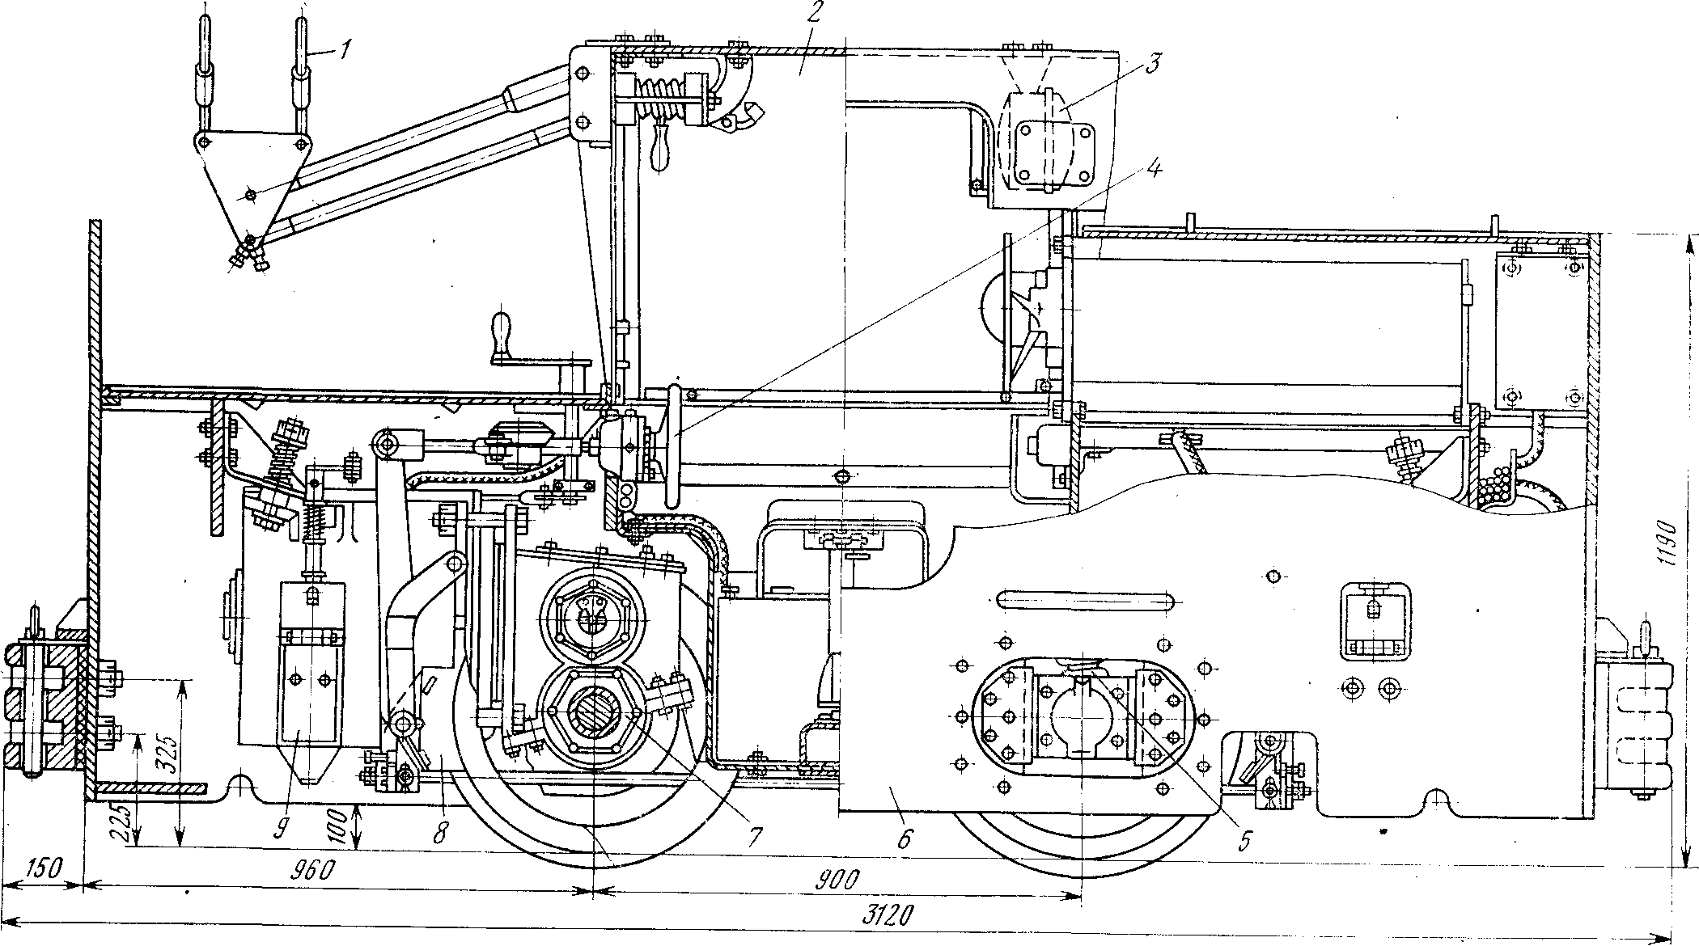
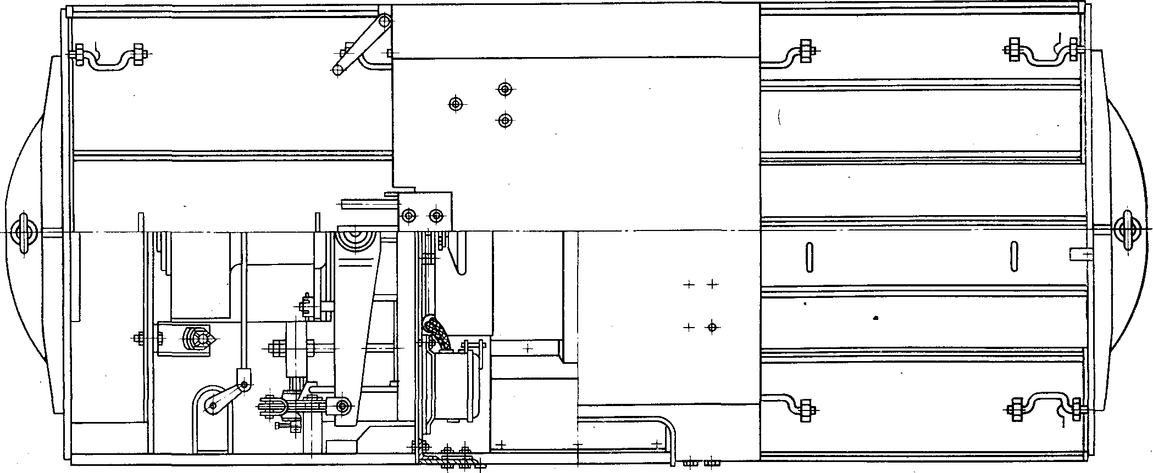
Рис. 1. Контактный электровоз 4КР1:
1 - токоприемник; 2 - кабина; 3 - фара; 4 - маховик ручного привода тормозной системы; 5 - рессорное подвешивание; 6 - рама; 7 привод;
8 - тормозная система; 9 - песочная система '
движения электровоза. Суммарная вместимость песочниц 64 л. Для бесперебойной их работы песок, засыпаемый в песочницы, должен быть сухим. Тормозная система состоит из четырехколодочного механического тормоза с ручным (от маховика, расположенного к кабине машиниста) приводом на оба полуската. Возможно также электрическое динамическое реостатное торможение при переводе рукоятки контроллера в соответствующее положение.
Электровозы 10КР2 и 14КР2, кроме того, оборудованы пневмосистемой для привода тормозов, песочниц, сигнала и механизма подъема токосъемника. Управление двигателем компрессора автоматическое от регулятора, поддерживающего давление воздуха в пневмосистеме 0,45—0,65 МПа.
Для изменения режима работы тяговых электродвигателей на электровозах 7КР1У и 10КР2 установлены пускотормозные реостаты ЯС-8032 и ЯС-8067. Для электровоза 14КР2 применяется реостат ЯС-8094. Эти реостаты ограничивают ток тяговых электродвигателей при пуске электровоза и являются нагрузочными при динамическом реостатном торможении. Силовая электрическая цепь защищается от перегрузок и к. з. автоматическими выключателями АВ-1Б-2 (электровоз 7КР1У), АВ-8Л-1 (электровозы 10КР2 и 14КР2).
По специальному заказу предприятий ПО «Чиатурмарганец» электровоз 14КР2 под индексом 14КР2Ч изготовлялся на колею 740 мм с шириной бандажа колеса 125 мм и тормозными колодками шириной 130 мм.
Контактные рудничные электровозы К10 (рис. .4) и К14 созданы для замены контактных электровозов 10КР2 и 14КР2.
Электровозы К10 и К14 являются двухосными локомотивами с рамой наружного типа и одним постом управления. Конструкции электровозов в основном аналогичны.
Привод электровозов (индивидуальный на каждую ось) состоит из быстроходного тягового электродвигателя и редуктора. Электродвигатель с повышенным классом изоляции последовательного возбуждения, невентилируемый, закрытого типа, с фланцевым креплением к редуктору. Конструктивное исполнение редуктора и подвески тяговых электродвигателей к раме электровоза аналогично электровозам 10КР2 и 14КР2. Электровозы К10 оборудованы эластичной подвеской рамы с помощью восьми витых цилиндрических пружин и продольных балансиров, а электровозы
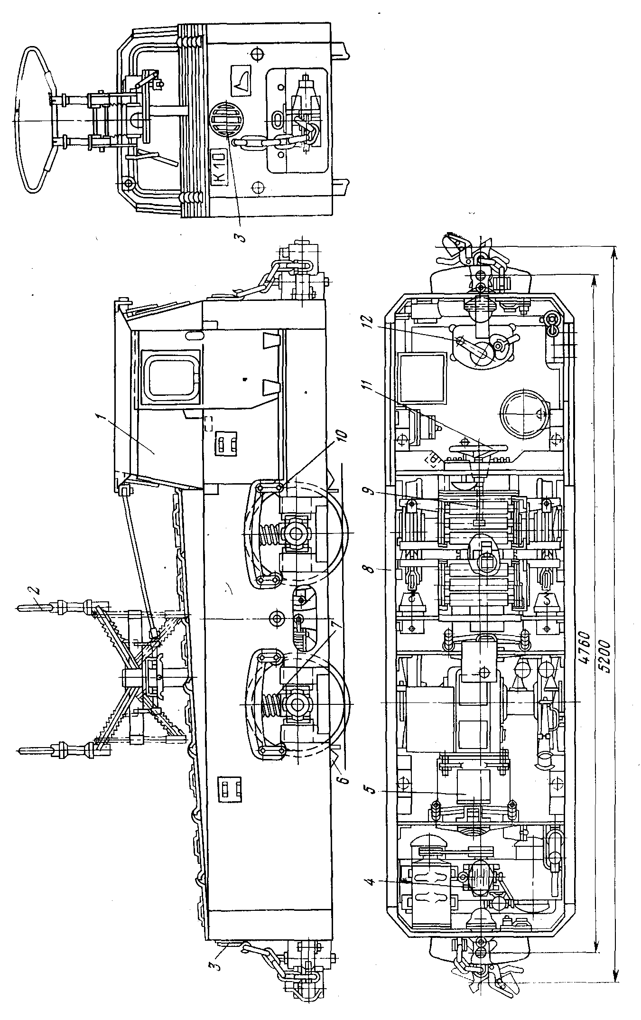 | Рис. 3. Контактный электровоз 7КР1У:  1 - кабина; 2 - токосъемник; 3 - фара; 4 - привод; 5 - песочная система; 6 - рессорное подвешивание;  7 - рама; 8 - тормозная система; 9 - подвеская рамы; 10 - маховик ручного привода тормозной системы;  11 - контролер
К14 - с помощью четырех пластинчатых рессор и восьми резиновых пакетов, установленных по концам рессор, и двух продольных балансиров. В конструкцию подвески рамы электровоза включены также два стабилизатора галопирования, предназначенных для предотвращения чрезмерного раскачивания подрессорной части электровоза: Электровозы выпускаются со штыревой сцепкой карманного типа. По заказу потребителя электровозы могут поставляться с автоматической сцепкой. Рама электровозов приспособлена для монтажа буферов, в гнездах которых размещены резиновые амортизаторы, а также металлические регулирующие прокладки, позволяющие при перестановке их из верхнего положения в нижнее и обратно регулировать по высоте ось автосцепки в пределах 290—450 мм от уровня головки рельса. Для дистанционного расцепления состава из кабины машиниста на автоматической сцепке смонтирован пневмоцилиндр. Конструкция прицепного устройства позволяет разворачивать головку автосцепки как в горизонтальной, так и в вертикальной плоскостях.
Тормозная система состоит из колодочного механического тормоза с пневматическим и ручным приводами на оба полуската. Электрическое динамическое торможение включается рукояткой контроллера при установке ее в положение «Тормоз». В связи с центральным расположением кабины машиниста тормозная система электровоза К14 выполнена с наружным расположением тормозных колодок. Пневматическая система электровозов обеспечивает работу привода колодочных тормозов, песочной системы, пневматического сигнала, цилиндров подъема и опускания токосъемника и дистанционного расцепления автосцепки.
В отличие от электровозов 10КР2 и 14КР2 на электровозах К10 и К14 для питания пневматической системы установлен более совершенный одноступенчатый поршневой компрессор У43102 с вертикальным расположением цилиндров. Производительность компрессора 500 л/мин. Рабочее давление (избыточное) в системе 0,7 Л1Па.
На электровозах применена песочная система с принудительной подачей песка под колесо локомотива с помощью эжекции. Для каждой пары песочниц имеется своя кнопка, которая может быть включена из кабины машиниста в зависимости от направления движения локомотива.
Рис. 4. Контактный электровоз К10
1 - кабина; 2 - токосъемник; 3 - фара; 4 - привод пневматической системы; 5 - привод электровоза; 6 – песочная система; 7 - рессорное подвешивание; 8 - рама; 9 - тормозная система; 10 - подвеска рамы; 11 – маховик ручного привода; 12 - контроллер
Кабина электровозов имеет двусторонний выход. Силовая и пневматическая цепи сблокированы с дверями кабины а в последних выпусках электрическая цепь сблокирована с сиденьем машиниста. При открывании двери автоматически отключается питание тяговых электродвигателей с выдержкой 3 - 5 с, после чего включается пневматический привод тормозной системы, что исключает возможность управления электровозом не из кабины и не допускает движения локомотива с открытыми .дверями. В результате повышается безопасность труда на рудничном транспорте.
Центрально расположенная кабина машиниста в электровозе К14 обеспечивает хороший обзор пути по обе стороны. В окна и двери кабин электровозов вставлены безосколочные стекла. В электровозах К14 имеются два сиденья (второе — для сопровождающего или стажера).
Пуск электровоза, регулирование скорости его движения и тормозного усилия при динамическом торможении производится путем изменения сопротивления на различных позициях пуско-тормозного реостата, включенного в цепь тяговых двигателей. Защита тяговых двигателей от перегрузок и токов к.з. осуществляется автоматическим выключателем АВ-8А-1 с уставкой 350А для электровоза К10 и 500А для электровоза К14. Съем тока с контактного провода осуществляется токосъемником, имеющим две независимые друг от друга токоснимающие дуги.
Электровозы снабжены скоростемером СР-35, показывающим скорость движения и регистрирующим пройденный путь (в км). Модернизировнный электровоз КИМ отличается более эластичной подвеской и большей продолжительной мощностью тяговых двигателей (27 кВт).
2.2. Аккумуляторные электровозы
Откатка аккумуляторными электровозами является преобладающей на шахтах угольной промышленности. Аккумуляторные электровозы составляют 80 % общего числа работающих локомотивов.
Малогабаритный электровоз АК2У (рис. 6) предназначен для откатки вагонеток с углем и породой из забоев подготовительных выработок до главных откаточных в шахтах, опасных по газу и пыли. Электровоз можно использовать также для подачи грузов к подготовительным забоям и при маневровых работах в околоствольных дворах, на обменных пунктах и на поверхности шахт. Электровоз АК2У является двухосным локомотивом с рамой внутреннего типа. На торцевой стенке рамы находятся буфер и сцепное устройство для штыревой сцепки. К противоположной стороне рамы прикреплена выдвижная кабина с буферами, сцепкой и сиденьем для машиниста. Аппаратура управления смонтирована на специальной панели перед кабиной машиниста. Привод электровоза одно двигательный с двухступенчатым цилиндроконическим редуктором, передающим крутящие моменты на обе оси полускатов. Электровоз оборудован эластичной подвеской рамы в виде четырех витых цилиндрических пружин. Тормозная система состоит из двух колодочного, на один полускат (задний), механического тормоза с ручным управлением от штурвала, расположенного в кабине машиниста. Рычаги тормозной системы расположены с наружной стороны рамы. Наличие выдвижной кабины позволяет опускать электровоз в клетях небольших размеров, что особенно важно при его использовании для геологоразведочных работ. Длина электровоза в транспортном положении 1470 мм. Кабина перемещается по специальным направляющим рамы и стопорится запорным устройством. С каждым электровозом поставляются два батарейных ящика и два зарядных стола. Параметры батарейного ящика: длина 1200 мм, ширина 900 мм", высота 560 мм, масса без аккумуляторной батареи 187 кг, с аккумуляторной батареей 945 кг.
Малогабаритный электровоз 4,5АРП2М (рис. 7) предназначен для откатки вагонеток по основным и промежуточным подземным откаточным выработкам шахт, опасных по газу или пыли. Электровоз можно использовать при маневровых работах в околоствольных дворах, на обменных пунктах и на поверхности шахт. Электровоз является двухосным локомотивом с рамой наружного типа. В передней части рамы размещена кабина машиниста. Внутри кабины установлены сиденье машиниста, аппаратура управления и средства сигнализации (рукоятки, звонок и др.). К торцам рамы крепятся сцепные устройства, представляющие собой литой буфер с пазами и штыревой сцепкой. Для смягчения ударов о вагонетки между торцом рамы и литым буфером проложены резиновые амортизаторы. В средней части рамы расположены привод, песочная и тормозная системы, электрооборудование, перекатывающее устройство для смены батарейного ящика.
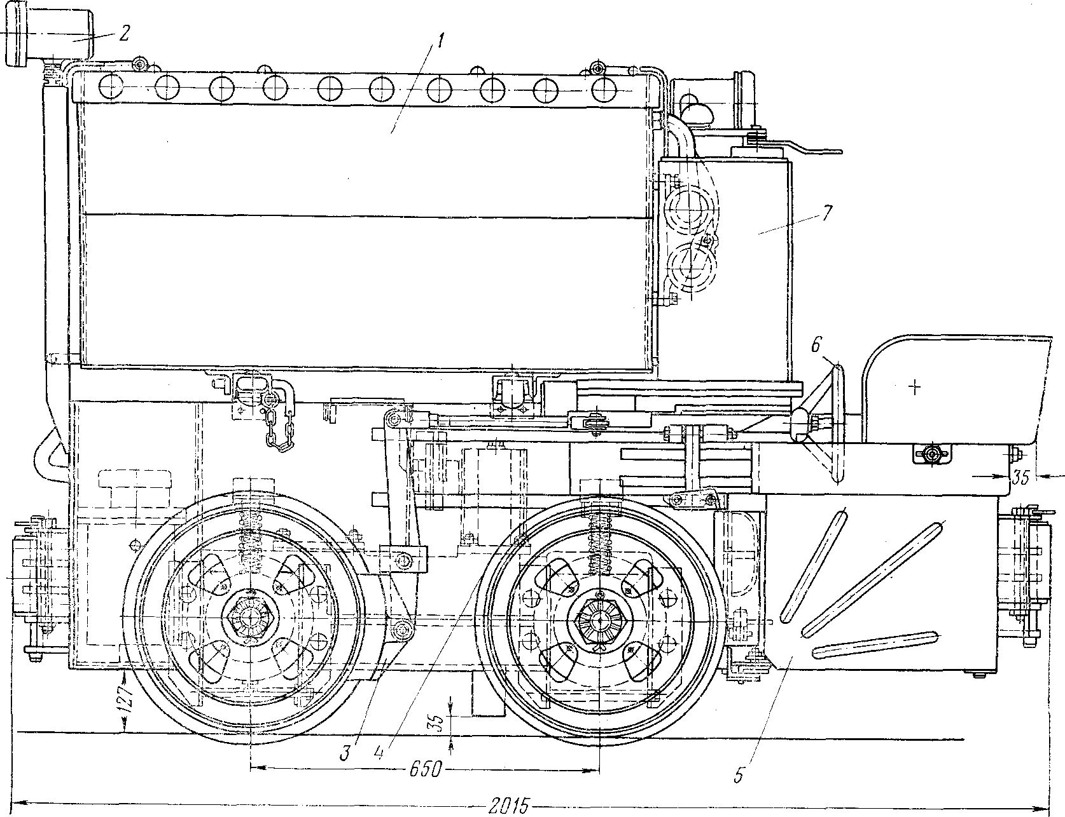
Рис. 6. Аккумуляторный электровоз АК2У
1 - батарейный ящик; 2 - фара; 3 - тормозная система; 4 - однодвигательный привод; 5 - рама; 6 - маховик привода тормоза; 7 - контроллер
Привод электровоза (индивидуальный на каждую ось) состоит из быстроходного тягового электродвигателя и редуктора. Электродвигатель последовательного возбуждения, невентилируемый, закрытого типа, с фланцевым креплением к редуктору. Подвеска тягового электродвигателя к раме индивидуальная пружинного типа. Редуктор двухступенчатый цилиндрический, смонтированный на двух роликоподшипниках непосредственно на оси колесной пары. Корпус редуктора разъемный. Отличительной конструктивной особенностью двухступенчатого цилиндрического редуктора является наличие паразитной шестерни, которая позволяет разместить тяговый электродвигатель параллельно оси полуската. Электровоз оборудован эластичной подвеской рамы. Подвеска рамы безбалансирная на четырех витых цилиндрических пружинах. Тормозная система состоит из четырех колодочного механического тормоза с ручным (от маховика, расположенного в кабине машиниста) приводом на оба полуската. Батарейный ящик электровоза для колеи 550, 575 и 600 мм имеет размеры: 1968×1000×610 мм, а для электровозов на колею 750 и 900 мм — 1968×1300×610 мм. Масса батарейного ящика вместе с аккумуляторной батареей составляет 1160 кг.

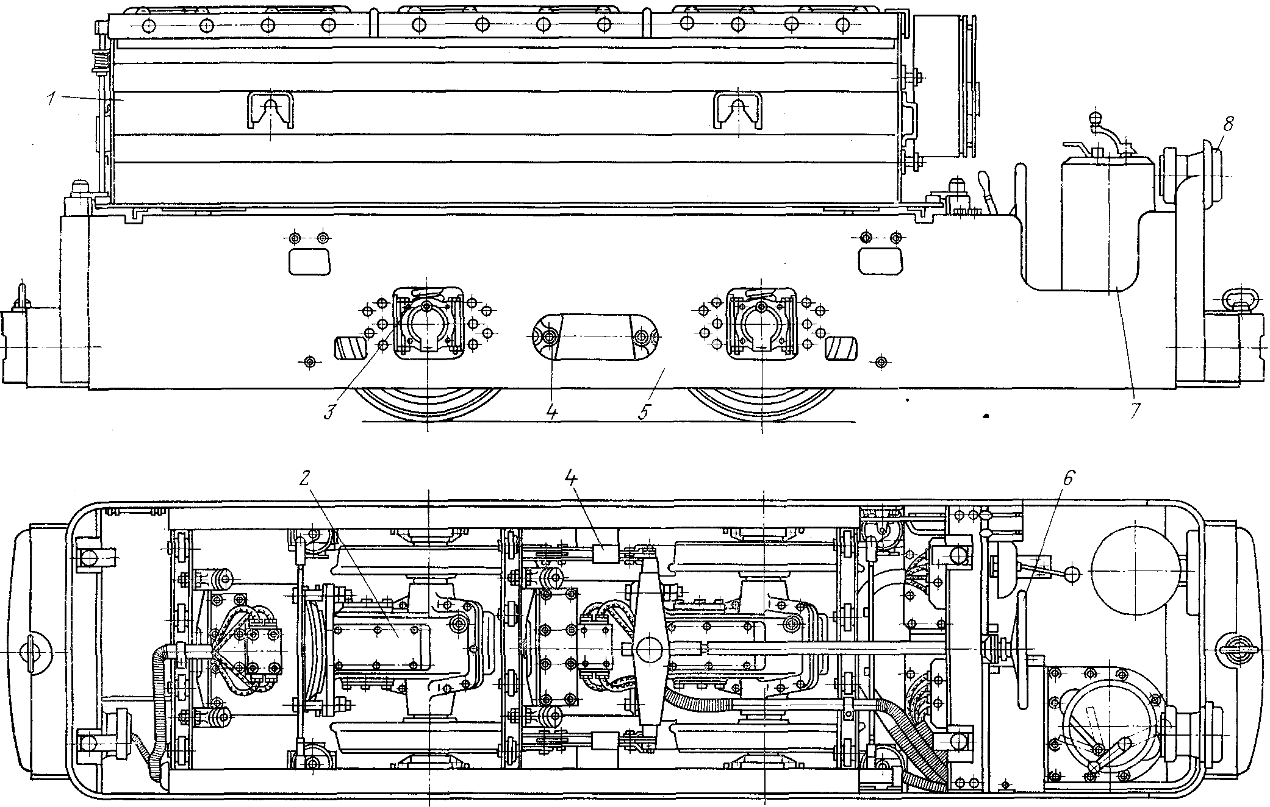
Рис. 7. Аккумуляторный электровоз 4,5АРП2М:
1 - батарейный ящик; 2 - привод; 3 - рессорное подвешивание; 4 - тормозная система; 5 - рама; 6 - маховик привода ручного тормоза; 7 - контроллер; 8 - фара.
Электродвигатели и силовая цепь электровоза защищены от к. з. и длительных перегрузок автоматическим выключателем АВР-2122. Электровоз 4,5АРП2М комплектуется двумя батарейными ящиками и специальной тележкой, предназначенной для замены заряженной аккумуляторной батареи на разряженную. С тележки на электровоз батареи перекатывают по перекидным мостикам. Тележка представляет собой шахтную платформу, на которой установлен стол с винтовыми домкратами. Домкраты управляются штурвалами и служат для регулирования положения батареи по высоте. Чтобы облегчить перекатывание батарейного ящика, зарядный стол на тележке оборудован перекатными роликами. Поскольку на тележке имеются домкраты, зарядные столы для заряда батарей электровоза 4.5АРП2М по высоте не регулируются. Тележки поставляются на колею 550, 575 и 600 мм и имеют следующие параметры: длина по буферам 2700 мм, ширина 1000 мм, высота при поднятом зарядном столе 695 мм, жесткая база 800 мм, масса 810 кг. Конструкция тележки позволяет перевозить батарею по выработкам с углом наклона до 25°, что особенно важно при отсутствии зарядных камер на горизонтах, эксплуатирующих электровозы. В этом случае доставленная тележкой заряженная батарея заменяется на разряженную на разминовках.
Взрывобезопасный малогабаритный электровоз 5АРВ2М (рис. 8) предназначен для откатки вагонеток по вентиляционным и подготовительным выработкам в шахтах, опасных по внезапным выбросам угля и газа, и с суфлярным выделением газа. Электровоз 5АРВ2М создан на базе электровоза 4,5АРП2М и отличается от него тем, что батарейный ящик имеет исполнение РВ. На передней стенке ящика расположен автоматический выключатель АВР-2123В для защиты двигателей от перегрузки и силовой цепи от к. з. Уставка реле максимального тока выключателя отрегулирована на 200 А на заводе-изготовителе. В выключатель встроен счетчик ампер-часов Х602. Для контроля содержания водорода в батарейном ящике применен газоанализатор ТП1133.
Электровозы АРП7 и АРВ7 имеют соответственно ту же область применения и такое же исполнение электрооборудования и батарейного ящика, что электровозы 4,5АРП2М и 5АРВ2М, и предназначены для последующей их замены.
Электровоз АРВ7 создан на базе электровоза АРП7 и отличается от него аккумуляторной батареей и взрывобезопасным исполнением батарейного ящика. Кроме того, в батарейном ящике располагается газоанализатор на водород ТП1133.
Электровозы АМ8Д и 2АМ8Д (спаренный из двух АМ8Д) предназначены для откатки грузовых и пассажирских составов вагонеток по подземным откаточным выработкам шахт, опасных по газу или пыли. Электровоз АМ8Д применяется также для маневровых и других транспортных работ в шахтах и на поверхности.
Электровоз АМ8Д (рис. 10) является двухосным локомотивом с рамой наружного типа. В передней части рамы размещена кабина машиниста. Внутри кабины установлены сиденье машиниста, аппаратура и средства управления. К торцам рамы крепятся сцепные устройства, представляющие собой буфер с пазами и
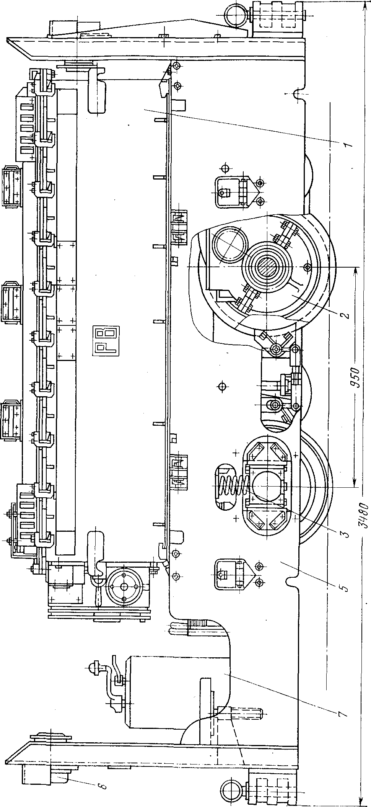 | Рис. 8 Аккумуляторный электоровоз 4АРВ2М
штыревой сцепкой. Для смягчения ударов о вагонетки принята эластичная конструкция буферно-сцепного устройства с пружинными амортизаторами двустороннего действия. В средней части рамы размещаются привод, песочная и тормозная системы, электрооборудование. Привод электровоза (индивидуальный на каждую ось) состоит из электродвигателя и редуктора. Электродвигатель последовательного возбуждения с повышенным классом изоляции обмоток, невентилируемый, закрытого типа, с фланцевым креплением к редуктор у. Подвеска электродвигателя к раме индивидуальная, пружинного типа.
Редуктор привода двухступенчатый, цилиндрический смонтирован на двух роликоподшипниках непосредственно на оси колесной пары. Корпус редуктора имеет косой разъем, позволяющий заменять полускаты, не отсоединяя редуктор от электродвигателя и, следовательно, не нарушая заводской регулировки конической пары зубчатых колес. Смягчение и поглощение ударов и толчков при прохождении локомотива по стыкам рельсов, стрелочным переводам и другим неровностям пути, а также более равномерное распределение массы электровоза на колеса полускатов осуществляются эластичной безбалансирной на четырех витых цилиндрических пружинах подвеской.
Увеличение коэффициента сцепления колес с рельсами при трогании состава, а также при торможении осуществляется подсыпкой песка под колеса локомотива с помощью песочной системы, управляемой ручным приводом. Торможение электровоза осуществляется четырех колодочным механическим тормозом с ручным приводом на оба полуската и реостатным динамическим торможением.
Электрооборудование электровоза защищено от к. з. и перегрузок автоматическим выключателем ВАР-4 или ВАР-4М, в котором установлены: реле, контролирующее состояние изоляции; устройство для контроля за степенью разряда аккумуляторной батареи.
Электровоз 2АМ8Д (рис. 11) представляет собой две двухосные секции, соединенные жесткой сцепкой. По концам секции расположены кабины машиниста с одноименной номенклатурой оборудования. Управление электровозом может осуществляться из любой кабины.
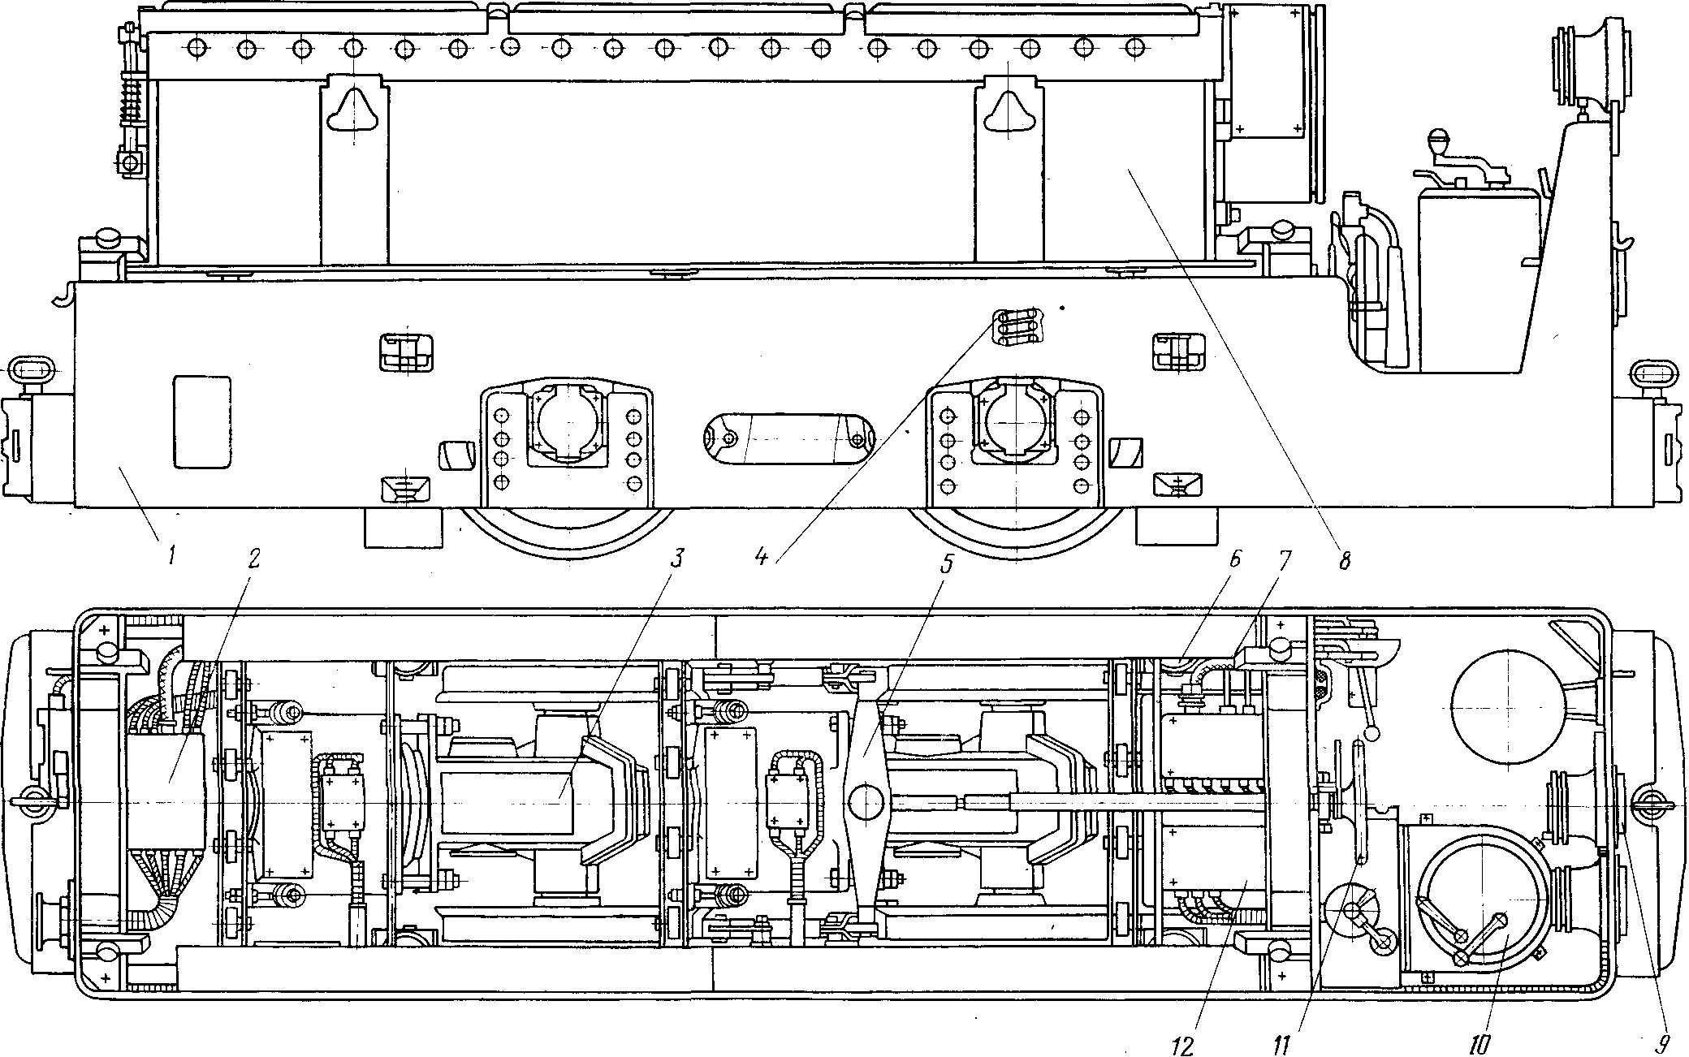
Рис. 10. Аккумуляторный электровоз АМ8Д:
1 - рама; 2 - ящик сопротивлений СРВ – 2; 3 - привод; 4 -– рессорное подвешивание; 5 - тормозная система; 6 - песочная система; 7 - блок диодов БД-2; 8 - батарея; 9 - фара; 10 - контроллер; 11 - маховик привода тормоза; 12 - блок соединений БСВ - 1
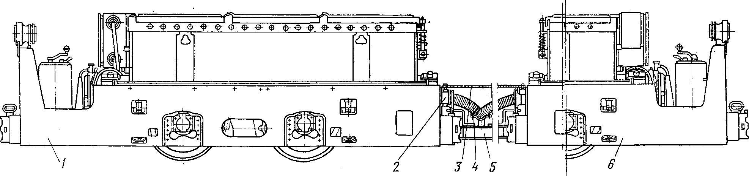
Рис. 11. Аккумуляторный электровоз 2АМ8Д:
1 - секция первая; 2 - конечный выключатель; 3 - трос отключений; 4 - соединение межсекционные; 5 - сцепка; 6 - секция второая
Обе секции электровоза оборудованы двумя независимыми системами торможения, состоящими из четырехколодочного механического тормоза. При ручном торможении используется сцепной вес только одной секции. Предусмотрено также динамическое реостатное торможение.
На электровозах АМ8Д и 2АМ8Д применена безреостатная система управления с секционированием аккумуляторной батареи и ослаблением магнитного потока главных полисов тяговых электродвигателей, т. е. так же, как в электровозе АРВ7. Такая система управления снижает непроизводительные затраты энергии аккумуляторной батареи в пусковом режиме электровоза.
Динамическое реостатное торможение обеих секций осуществляется одновременно.
Тяговые двигатели каждой секции электровоза 2АМ8Д всегда соединены последовательно, поэтому комбинации включения аккумуляторных батарей и тяговых электродвигателей при пуске и регулировании скорости у электровоза 2АМ8Д такие же, как у электровоза АМ8Д.
Опережающее отключение автоматических выключателей ВАР4 при рассоединении межсекционного соединения электровоза 2АМ8Д производится выключателями, установленными на каждой секции и соединенными между собой тросом. При натяжении тросов выключатели на обеих секциях отключаются, снимая электрическое питание цепей электровозов. Длина троса выбирается такой, чтобы выключатели отключались раньше, чем произойдет разрыв межсекционных кабельных связей.
Электровозы АРП10 (рис. 12), АРП14 и АРП28 (спаренный из двух АРП14) предназначены для откатки грузовых и пассажирских вагонеток по подземным откаточным выработкам в шахтах, опасных по газу или пыли, где допускается эксплуатация электровозов в исполнении повышенной надежности.
Электровозы АРП10 и АРП14 являются двухосными локомотивами с рамой наружного типа и двумя закрытыми кабинами машиниста. Одна кабина соединена с рамой электровоза с помощью болтов и при необходимости может быть отсоединена для удобства транспортирования и спуска электровоза АРП14 в шахту.
Кабина электровозов имеет двусторонний выход. Сиденье машиниста сблокировано с целью питания тяговых электродвигателей с выдержкой 3—5 с. Поэтому управлять электровозом, не находясь в кабине, невозможно.
В крышу каждой кабины вмонтировано зеркальное устройство, позволяющее наблюдать за составом поезда и световыми сигналами во время движения и при проведении маневровых работ.
К торцам рамы крепятся для смягчения ударов о вагонетки амортизирующие сцепные устройства со штыревой сцепкой или при необходимости со съемной автоматической (у электровозов АРП14 и АРП28). Сцепление электровоза с составом автоматическое, расцепление - дистанционное из кабины машиниста.

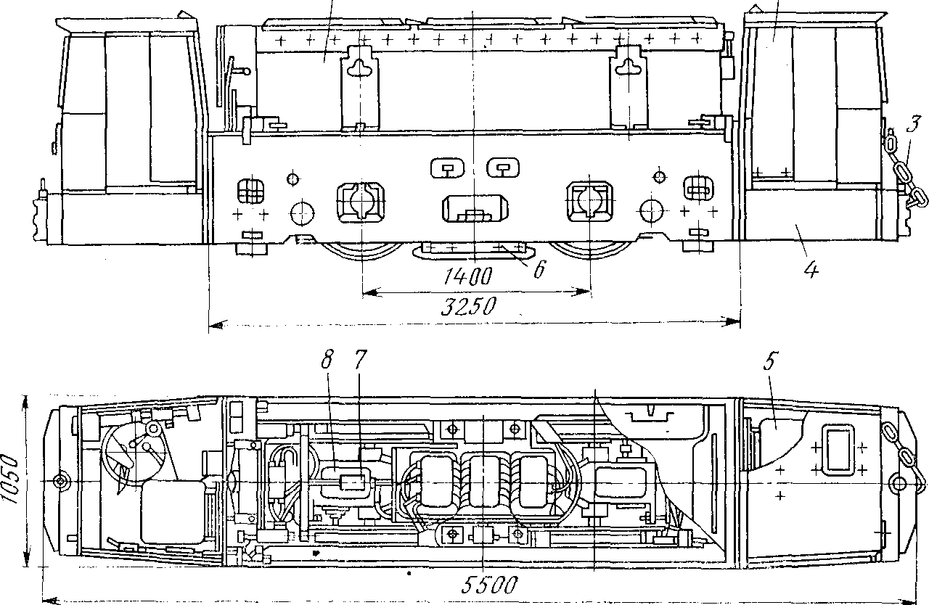
Рис. 12. Аккумуляторный электровоз АРП10:
1 - батарейный ящик; 2 - кабина машиниста; 3 - сцепка; 4 - рама; 5 - сиденье машиниста; 6 - электромагнитный тормоз; 7 - тормозная гидравлическая система; 8 - привод
Конструкция прицепного устройства позволяет разворачивать головку автосцепки в горизонтальной и в вертикальной плоскостях.
В средней части рамы размещают привод, песочную и тормозную системы и электрооборудование.
Привод электровоза индивидуальный на каждую ось и состоит из электродвигателя и редуктора. Электродвигатели последовательного возбуждения, невентилируемые, закрытого тина, с фланцевым креплением к редуктору. Подвеска тягового электродвигателя к раме индивидуальная, пружинного типа. Редуктор двухступенчатый, цилиндро-конический смонтирован на двух роликоподшипниках непосредственно на оси колесной пары. Корпус редуктора имеет косой разъем, позволяющий заменять полускаты, не отсоединяй редуктор от электродвигателя, и таким образом, не нарушать заводскую регулировку конической пары зубчатых колес. Электровозы оснащены эластичной подвеской рамы. Подвеска рамы выполнена на 12 цилиндрических витых пружинах, расположенных по три на каждой буксе, внутри средних пружин установлены фрикционные гасители колебаний, препятствующие галопированию подрессорной части локомотива.
Тормозная система состоит из четырехколодочного механического тормоза с ручным и гидравлическим приводами. Применяется также динамическое реостатное торможение.
При рабочем торможении используются колодочный тормоз с гидравлическим приводом и динамическое торможение. Механический тормоз с ручным приводом является противоугонным стояночным тормозом.
В конструкции электровозов АРП10 на колею 600 мм предусмотрена возможность оснащения их по заказам предприятий электромагнитным рельсовым тормозом, создающим тормозную силу 70 кН.
Песочницы приводятся в действие с помощью гидропривода. Наличие рыхлителей в бункерах песочниц позволяет применять песок с относительной влажностью до 95 %.
Электровозы АРП14 и АРП28 оборудованы импульсной безреостатной тиристорной схемой управления движения и торможения с помощью тиристорной аппаратуры ТЭРА. Электровоз АРП10 имеет безреостатную с секционированием тяговых батарей систему управления электродвигателями, аналогичную системе электровоза АМ8Д.
Электровозы оборудованы гидравлической системой, которая обеспечивает работу приводов тормозной и песочной систем, механизма расцепления состава вагонеток и электровоза. Необходимое давление рабочей жидкости в гидросистеме создается поршневым насосом Н400 нерегулируемой производительности. Кроме того, для первоначальной зарядки гидроаккумуляторов давления в маслобак встроен ручной насос. Рабочее давление жидкости в гидросистеме от 0 до 15МПа в зависимости от угла поворота педали тормозного крана. Для сглаживания пульсации и восполнения утечек при работе насоса на холостом ходу в системе предусмотрен гидроаккумулятор.
Батарейный ящик установлен на раме между кабинами. Электрооборудование электровоза от перегрузок и токов к. з. защищено автоматическим выключателем ВАР4. Для подсоединения выключателя к цепям управления электровозом предусмотрены два штепсельных разъема, имеющих по два силовых контакта и два контакта для цепей управления. Выключатель рассчитан на номинальное напряжение 250 В и номинальный длительный ток 2Х 150 А. Максимальный ток установки расцепителя — 600 А.
Ограничение тока тяговых электродвигателей электровозов АРП14 и АРП28 при торможении производится с помощью тормозного реостата СРВ-4, представляющего собой стальной взрывонепроницаемый ящик, в котором размещены четыре резисторных элемента. Тормозной реостат рассчитан на номинальное напряжение 250 В, ток часового режима 27 А; сопротивление реостата 1,5 Ом.
Обе кабины машиниста электровозов АРП14 и АРП28 оборудованы пультами управления, в которых сосредоточены рукоятки органов управления электровозом и приборы.
Электровоз АРП28 представляет собой локомотив, состоящий из двух механически соединенных между собой электровозов АРП14 с электрически соединенными цепями управления, поэтому управлять им можно из любой кабины. Электровозы оснащены стабилизаторами напряжения на 24 В, от которых получают питание вспомогательное электрооборудование и приборы: фары, звуковой сигнализатор, аппаратура частотного управления приводами стрелочных переводов из кабины электровозов (ЧУС-3 или НЭРПА). Электровозы оснащены скоростемёрами.
- Электровозы бесконтактные переменного тока
повышенной частоты, инерционные и дизельные
локомотивы
Электровозы бесконтактные переменного тока повышенной частоты
Бесконтактные электровозы переменного тока повышенной частоты предназначаются для откатки по магистральным выработкам шахт, опасных по газу или пыли, где разрешена эксплуатация локомотивов повышенной надежности.
При одинаковой массе с аккумуляторными электровозами электровозы переменного тока повышенной частоты имеют более высокую производительность, так как снимаемое с питающей линии напряжение всегда неизменно и не зависит от расстояния между электровозом и преобразовательной подстанцией. В связи с этим их применение особо предпочтительно в выработках большой протяженности, с большими грузопотоками и завышенным подъемом пути (более 0,005).
Преимуществами этих электровозов по сравнению с контактными являются отсутствие блуждающих токов, искрения при съеме энергии и истирания токосъемника и энергоподводящей сети, а также исключение опасности электротравматизма при случайном касании проводников питающей сети.
Бесконтактный электровоз переменного тока повышенной частоты В14 на колею 900 мм (рис. 14), успешно прошедший промышленные испытания, имеет следующие основные параметры.
Электровоз В14 выполнен с двумя постами управления, расположенными по концам машины. Кабины машиниста имеют полузакрытое исполнение. Энергоприемник образует верхнее перекрытие кабины, ветровое стекло защищает машиниста от встречного потока воздуха.
Техническая характеристика электровоза В14
Масса, т | 4
Параметры часового режима | 2
Скорость км/ч | 10,2
Сила тяги, Н | 17800
Тяговый электродвигатель | ДРТ23,5
Мощность часового режима, кВт | 23,5
Номинальное напряжение, В | 185
Ток часовой, А | 143
Частота вращения при часовом режиме нагрузки, об/мин | 1030
Суммарная мощность электродвигателей, кВт | 47
Основные размеры, мм
длина | 5600
ширина | 350
высота по приемному устройству | 670
Жесткая база, мм | 655
Клиренс, мм | 100
Минимальный радиус вписывания, м | 15

Электровоз состоит из двух составных частей приемно-силовой и ходовой. Аппаратура приемно-силовой части (приемно-силового .контура) закреплена в опорно-рамной конструкции, которая устанавливается на ходовой части и образует надрамное строение локомотива.
Ходовая часть (привод, гидравлическая тормозная и песочная системы и др.) унифицирована с аккумуляторным электровозом АРП14.
Работа электровоза основана на бесконтактной индуктивной передаче электромагнитной энергии частотой 5000 Гц из тяговой питающей линии в приемно-силовой контур электровоза и преобразовании ее в электрическую энергию постоянного тока, которая используется для питания тяговых двигателей в системе привода электровоза. Приемно-силовой контур электровоза состоит из плоского энергоприемника, выполненного обмоткой специального кабеля, уложенного в разомкнутом ферритовом сердечнике; конденсаторной батареи для компенсации индуктивности обмотки энергоприемника; полупроводникового кремниевого выпрямителя. Нагрузкой этого контура являются тяговые электродвигатели, управляемые посредством тиристорной аппаратуры типа ТЭРА.
Приемно-силовой контур настроен в резонанс на частоту 5000 Гц. Настройка осуществляется специальными конденсаторами КСПР-0,5-5У5.
Тяговая линия прокладывается вдоль откаточного пути и представляет собой систему двух параллельных проводников, подвешенных в горизонтальной плоскости на высоте 1,8 м от уровня головки рельсов. Расстояние между кабелями 400 мм. Зазор в свету между кабелями тяговой лини и энергоприемником 100 м.
В качестве проводников используется специальный изолированный кабель КШСЛ90. С целью уменьшения наводок в посторонних проводниках (кабелях, трубопроводах и т. п.) проводники тяговой линии транспонируются (перекрещиваются) с одинаковым шагом (90 - 140 м). Для снижения высокого реактивного сопротивления в линию включаются компенсирующие конденсаторы КСПР-0,5-5У5. Линия обтекается стабилизированным током 150 А. Ток в линии автоматически поддерживается постоянным, независимо от числа работающих электровозов и их нагрузки.
Преобразовательная подстанция служит для преобразования тока промышленной частоты 50 Гц в ток частотой 5000 Гц и комплектуется тиристорным преобразователем частоты ТПЧ250 - 5У5 мощностью 250 кВт. Подстанция обеспечивает стабилизацию тока в линии, имеет минимальную и максимальную токовые защиты со стороны нагрузки

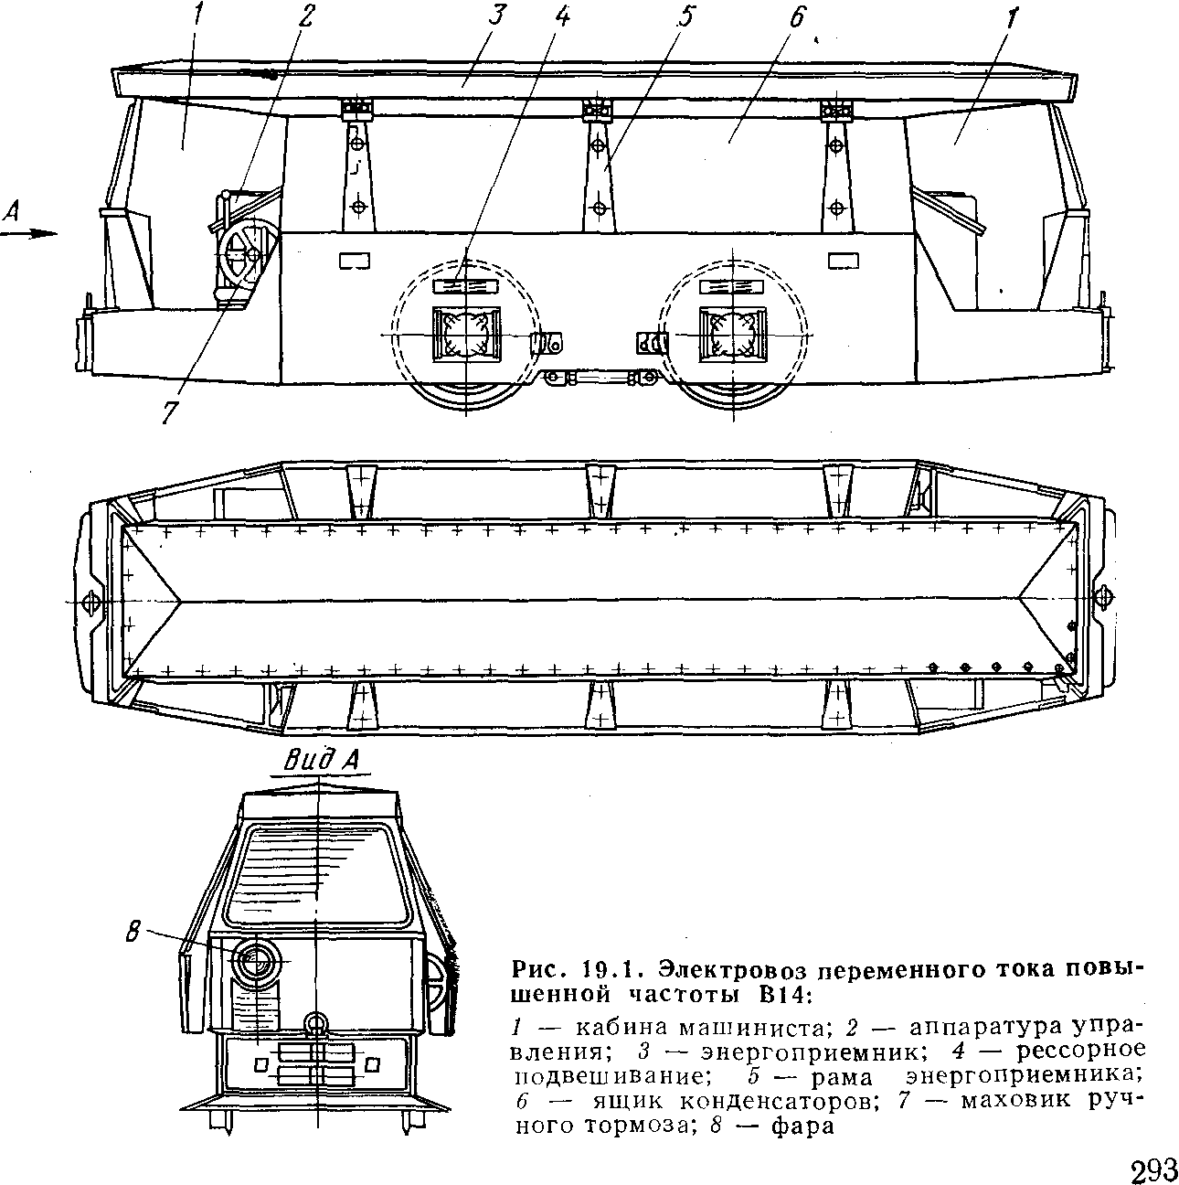
Рис. 14. Электровоз переменного тока повышенной частоты В14
1 - кабина машиниста; 2 - аппаратура управления; 3 - энергоприемник; 4 - рессорное подвешивание; 5 - рама энергоприемника; 6 - ящик конденсаторов; 7 - маховик ручного тормоза; 8 - фара
Инерционные локомотивы
Инерционные локомотивы (гировозы) предназначены для откатки вагонеток по вентиляционным выработкам сверхкатегорных шахт, а также по выработкам шахт, опасных по внезапным выбросам угля или газа или по суфлярным выделениям метана. Для движения их используется кинетическая энергия вращающегося маховика.
Гировоз Г6 представляет собой двухосную машину с рамой наружного типа. Обе колесные пары являются ведущими. Конструкция гировозов Г6 четырех типоразмеров аналогична, отличаются они только шириной колеи. Все их основные узлы за исключением рамы унифицированы и взаимозаменяемы.
В передней части .рамы размещена кабина машиниста. Внутри кабины установлены сиденье машиниста, аппаратура и рукоятки управления, звонок и т. п. К торцам рамы крепятся сцепные устройства, представляющие собой буфер с пазами и штыревой сцепкой для сцепления вагонеток с гировозом. Для смягчения ударов между буферами и лобовыми листами установлены двусторонние резиновые прокладки.
В средней части рамы размещены маховик в сборе с корпусом, двухступенчатый редуктор и тормозная система.
Для раскручивания (зарядки) маховика используется пневматический двигатель, питающийся от воздушной магистрали сжатым воздухом давлением не менее 0,4 МПа. Редуктор соединен с пнёвмодвигателем при помощи промежуточного вала и системы эластичных муфт. Контроль за частотой вращения маховика осуществляется тахометром ТХ-1. Тахометр приводится в действие червячно-винтовой передачей, состоящей из шестизаходного червяка, закрепленного на верхнем конусе вала меховика, вал-шестерни и соединительного валика, заключенного в предохранительную втулку. Тахометр заключен в стальной кожух. Одному делению на шкале тахометра соответствует 200 об/мин маховика.
Гировозы оборудованы эластичной подвеской. Подвеска безбалансирная на чегырех витых цилиндрических пружинах.
Тормозная система состоит из четырехколодочного механического тормоза с ручным (от маховика, расположенного в кабине машиниста) приводом на оба полуската. Тормозная система снабжена также храповым устройством для^пре-дотвращения самопроизвольного растормаживания на стоянках.
Для освещения пути применяются головные светильники СГД5, аккумуляторные батареи которых периодически подзаряжаются в ламповой на поверхности шахты.
Технические характеристики гировозов
 | Г6-550 | Г6-600 | Г6-900
Масса, т | 5,8 | 5,8 | 5,9
Максимальная сила тяги, Н | 5000 | 11160 | 1560
Средняя скорость, м/с
на первой передаче | 1,9 | 1,9 | 1,9
на второй передаче | 1,85 | 1,85 | 1,85
Максимальная угловая скорость маховика, рад/с | 314 | 314 | 314
Время зарядки гировоза при раскручивании маховика доя максимальной скорости, мин | 16 | 16 | 16
Основные размеры, мм
длина по буферам | 3400 | 3400 | 3400
ширина | 1030 | 1030 | 1310
высота | 143 | 1430 | 1430
Жесткая база | 900 | 900 | 900
Эксплуатационные качества гировозов в значительной степени зависят от продолжительности зарядки (число зарядок в смену составляет четыре - шесть). Продолжительность зарядки маховика до 314 рад/с в значительной степени зависит от давления в сети сжатого воздуха и составляет от 6 (подзарядка) до 25 мин (полная зарядка при низком давлении). Разрядка маховика ниже 25 % от номинальной нерациональна, так как при этом скорость движения поезда очень небольшая и, кроме того, при глубокой разрядке маховика ухудшаются энергетические показатели последующей полной зарядки.
Преимущества гировоза: взрывобезопасность, отсутствие преобразовательных подстанций, аккумуляторного хозяйства и контактной сети.
Дизелевозы
Дизелевозы по сравнению с электровозами являются более автономными машинами, не нуждающимися в электротяговой сети, преобразовательных и зарядных подстанциях и аккумуляторном хозяйстве. Недостатки машин с дизельным приводом: конструктивная сложность, необходимость тщательного и квалифицированного ухода, загрязнение рудничной атмосферы окисью углерода и окислами азота и необходимость усиленной вентиляции откаточных выработок. В связи с этим дизелевозы снабжаются сложными устройствами для очистки, разжижения и охлаждения выхлопных газов, а для обеспечения взрывобезопасности - искрогасителями со стороны выхлопной и всасывающей труб. Для снижения содержания окиси углерода до допустимой нормы дизелевозы работают на смеси с избытком воздуха (отношение количества воздуха по весу к количеству топлива составляет примерно 20:1). Такое соотношение снижает к. п. д. двигателя, однако способствует снижению загрязнения шахтной атмосферы и затрат на проветривание горных выработок.
Взрывобезопасный малотоксичный дизелееоз Д7 предназначен для транспортировки составов вагонеток с горной массой, материалами, оборудованием и людьми по горизонтальным откаточным и вентиляционным выработкам шахт, опасных по газу или пыли, и в первую очередь опасных по внезапным выбросам.
Пуск холодного дизеля осуществляется с помощью стационарного пускового устройства. Пуск прогретого дизеля осуществляется от пневмогидроаккумуля-тора, располагаемого на дизелевозе. На случай снижения давления в пневмо-гидроаккумуляторе имеется ручной масляный насос.
Гидростатическая трансмиссия состоит из насоса 1РНАС125/320, подсоединенного к валу дизеля, гидромотора МРПФ400/250 и устройства управления насосом. Насос соединен непосредственно только с одной колесной парой. На вторую колесную пару вращающий момент передается через карданный вал. Общий привод колесных пар повышает тяговые свойства дизелевоза. Гидростатическая трансмиссия обеспечивает регулирование скорости, реверсирование (изменение направления движения локомотива) и служебное торможение локомотива дизелем.
Техническая характеристика дизелевоза Д7
Масса, т | 7
Мощность дизеля номинальная, кВт | 23,5
Скорость максимальная, км/ч | 14
Сила тяги максимальная, Н | 16500
Основные размеры, мм
длина | 4450
ширина при колее 600 мм | 1050
Ширина при колее 900 мм | 1350
высота | 1400
Трансмиссия | Гидравлическая
Жесткая база, мм | 1100

Контрольные вопросы
- Виды локомотивов применяемых в шахтах горно-добывающей отрасли. Виды исполнения шахтных локомитивов. Область применения гировозов. Преимущество и недостатки локомотивного транспорта.
- Область набольшего распространения контактных электровозов. Что представляет собой малогаборитный электровоз 4КР1? Принцип системы управления двигателями.
- Назначение электровоза 7КР1У. Тормозная система. Конструктивные особенности амортизаторов вагонеток.
- Составные части привода К10 и К14. Система запуска электровоза, регулирование скорости движения.
- Условия применения аккумуляторных электровозов? Отличительные особенности конструкции электровоза 4,5АРП2М. Максимальный угол наклона выработки преодолеваемый электровозом при перевозке батарей.
- Объяснить конструкцию электровоза АМ8Д. Тип системы управления используемой на электровозах АМ8Д и 2АМ8Д.
- Область применения бесконтактных электровозов переменного тока повышенной частоты. Конструктивное исполнение гировоза Г6. Условия сохранения высоких эксплуатационных качеств гировозов.
- Достоинства и недостатки дизелевозов.

Требования к отчету по лабораторной работе
- Порядковый номер выполняемой лабораторной работы
- Название
- Цель работы
- Назначение, область применения и классификации подземного железнодорожного подвижного состава.
- Сводная таблица технической характеристики всех видов локомотивов и вагонеток
- Внешний вид одного из разобранных в методических указаниях локомотива и вагонетки.
- Библиографический список

Библиографический список
- Григорьев В.Н., Дъяков В.А., Пухов Ю.С. Транспортные машины для подземных разработок. – М.: Недра, 1984. – 383 с.
- Пейсахович Г.А., Ремизова И.П. Подземный транспорт шахт и рудников: Справочник. – М.: Недра, 1985. – 565 с.
- Замосковцева Г.Д. Метод. указ. к самостоятельной работе по изучению конструкций рудничных локомотивов по курсу «Транспортные машины» для студентов спец. 0902. Магнитогорск: МГМИ, 1989. – 20 с.

